Problema 1
Un tramo gasoducto de gas natural comprimido (GNC) debe ser apoyado en el lecho del mar. Para evitar que la cañería de PEAD flote se deciden instalar lastres de hormigón cada 2 metros.
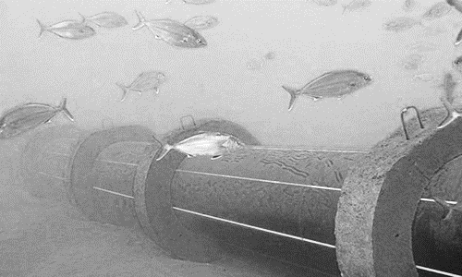
¿Calcular el peso mínimo de cada lastre de hormigón?
Datos Gasoducto
Densidad ag.mar | 1.030 g/cm³
Densidad GNC | 0.160 g/cm³
Densidad PEAD | 0.950 g/cm³
DN | 250 mm
SDR | 11
e | 22.7 mm
Øin | 204.6 mm

Problema 2
Se tiene que alimentar a 2 tanques (D y G) con demandas idénticos de 27 L/s, impulsando agua con una única bomba (cuyas características se adjuntan) a través de las cañerías descritas en la ilustración.
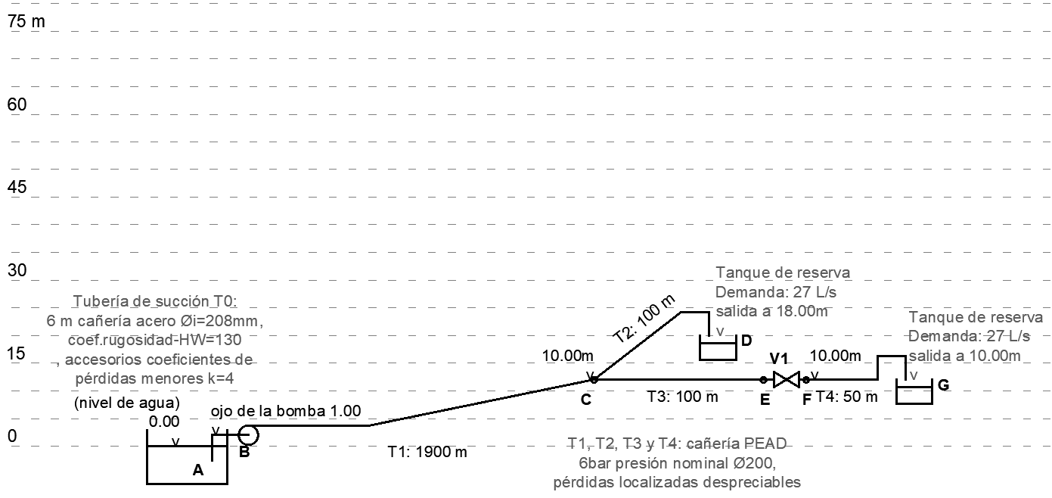
- Calcular las pérdidas en cada tramo (T0, T1, T2, T3 y T4)

- Identificar el punto de funcionamiento de la bomba para satisfacer la demanda exigida: Caudal, Altura manométrica, Potencia, Rendimiento, ANPA requerido.
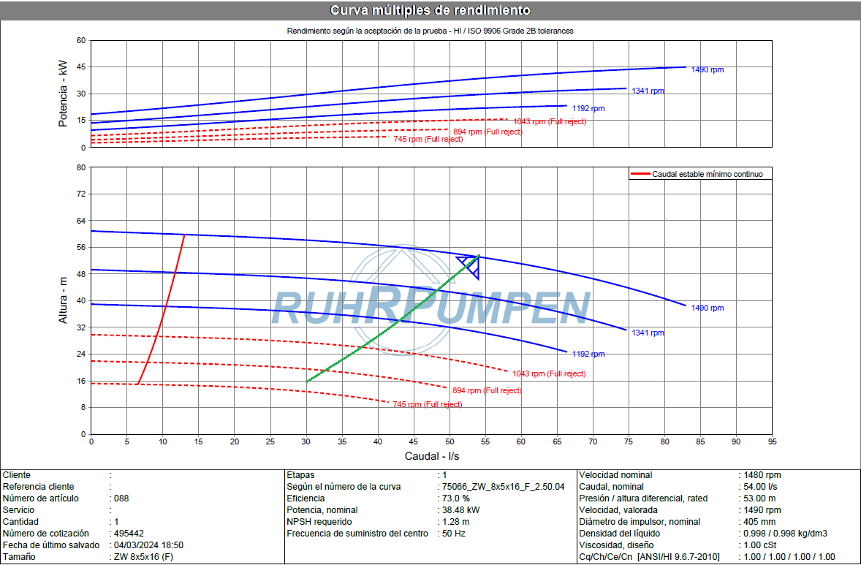
- Calcular el ANPA disponible (temp 30°C, p 1030 hPa). ¿Verifica?
- En función de los datos en a) y b)
  - Dibujar la línea piezométrica A-B-C-D
  - Dibujar la línea piezométrica A-B-C-E
  - Dibujar la línea piezométrica G-F
- ¿Qué pérdida de presión tiene que generar la válvula V1 para mantener ese equilibrio?
Las siguientes 3 descripciones solicitadas pueden ser respondidas en modalidad coloquio.
- ¿Describir qué pasaría si V1 no generara ninguna pérdida? (no hace falta hacer cálculos)
- ¿Describir qué pasaría si V1 se cierra completamente? Graficar línea piezométrica.
- Utilizando los conocimientos de semejanza dinámica, para la situación de V1 cerrada. ¿Cómo hacer que la bomba satisfaga la demanda de 27 L/s en D?

